**Декада**

**психологии**



**«Декада психологии»**

**на тему: «В удивительном мире психологии»**

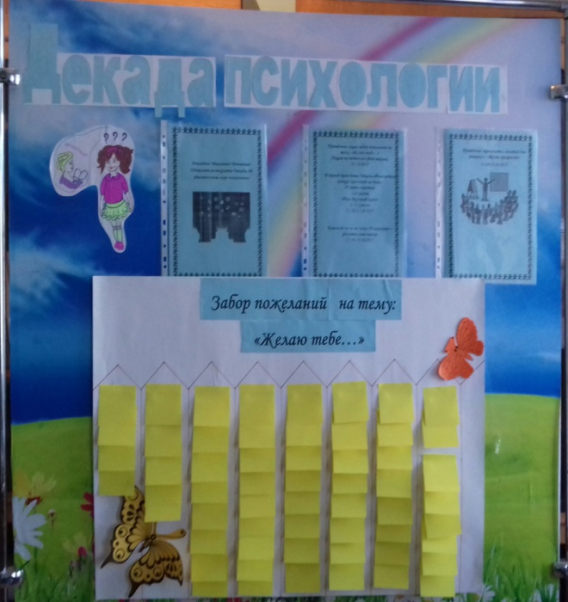

С 16.10.17 по 26.10.16 прошла Декада психологии по теме «В удивительном мире психологии»

Декада психологии - это не просто набор мероприятий, передающих психологические знания воспитателям и родителям. Это интерактивная форма взаимодействия, позволяющая:

- повысить интерес субъектов воспитательно-образовательного процесса к

психологии;

- показать реальные формы работы, возможности психологической службы ;

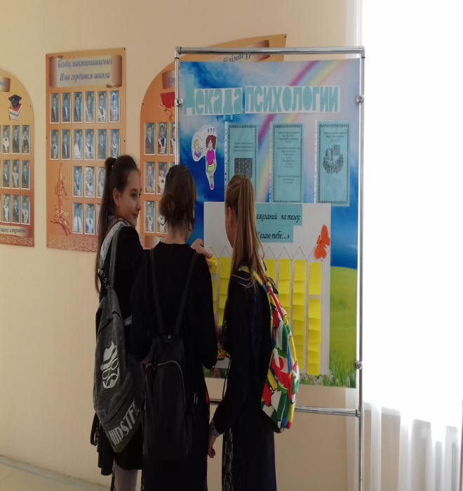- формировать интерес учащихся в познании окружающих;

**ДЕНЬ ПЕРВЫЙ** «ОТКРЫТИЕ НЕДЕЛИ ПСИХОЛОГИИ»

Открытие Декады проходит в торжественной обстановке – на общешкольной линейке, где знакомятся с планом недели, с основными мероприятиями. В фойе вывешивается плакат «Декады психологии» с планом мероприятий на эту неделю

**ДЕНЬ ВТОРОЙ**.

Проведение акции  *«*Забор пожеланий и предложений на тему*:* «Желаю тебе…», «Если б я был директором школы…»

**Цель –**провести анализ пожеланий и предложений учащихся друг другу и окружающим.

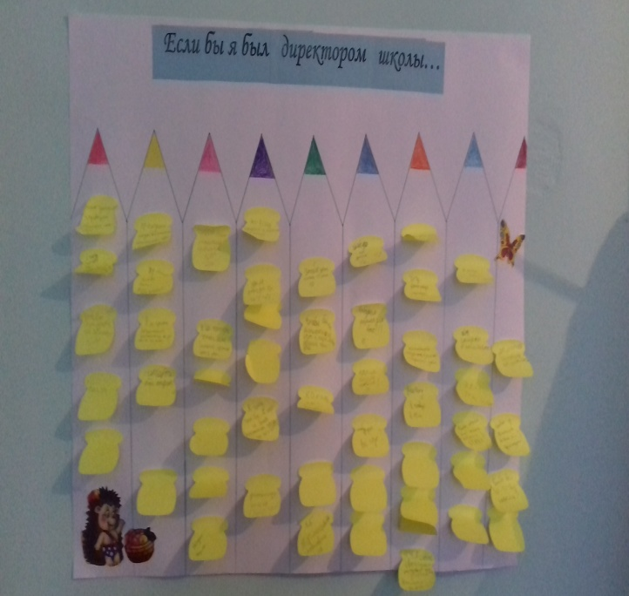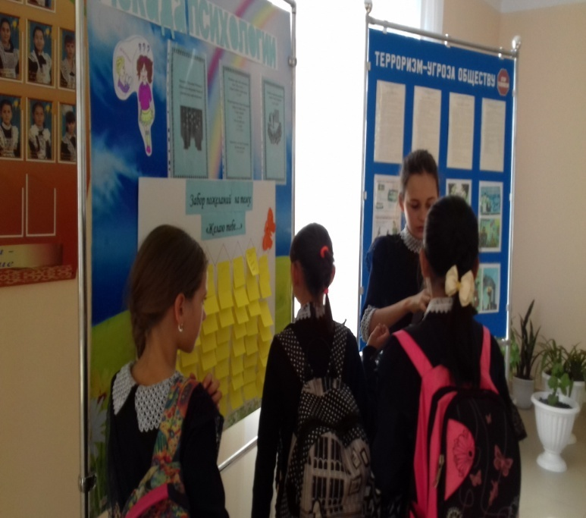

**ДЕНЬ ТРЕТИЙ.**

Проведение классных часов на тему: «Счастье – это когда тебя понимают: так ли это?»

**Классный час**

**Тема : «Счастье – это когда тебя понимают: так ли это?»**

**Цели:**

* вырабатывать у учащихся правильное отношение к нравственным ценностям;
* показать через наглядные примеры, что счастливый человек, это тот, которого понимают и любят.
* учить детей ценить дружбу, заботиться о близких.
* воспитание чувства любви и уважения к родителям, гордости за свою семью, бережное отношение не только к близким, но и ко всем окружающим людям.

**Форма – урока**: классный час

**1. Организационный момент**

- Посмотрите друг на друга и улыбнитесь.

- Как вы думаете все ли люди на земле могут быть счастливыми?

- А что такое счастье?

• Счастье – это чувство и состояние полного удовольствия.

* Счастье – это удача и успех.
* Счастье - это просто мгновенье или век
* Счастье — это не жизнь без забот и печалей, счастье — это состояние души.
* Счастье у каждого своё.
* Счастье- это когда тебя понимают.

- Всегда ли мы понимаем друг друга?

- А что такое понимание?

**Понимание –**это умение видеть другого изнутри, способность взглянуть на его мир одновременно с двух точек зрения: своей собственной и его.

- Сегодня на уроке нам предстоит ответит на вопрос: **Счастье – это когда тебя понимают: так ли это?**

- Сейчас мы отправимся в увлекательное путешествие по стране счастья на большом воздушном шаре.

**1 остановка «Улыбка»**

Мне кажется, что главный атрибут счастье это улыбка! Улыбка …

- Она длится мгновения, а в памяти остаётся порой навсегда.  
- Она создаёт счастье в доме, порождает атмосферу доброжелательности в деловых взаимоотношениях и служит паролем для друзей.  
- И, тем не менее, её нельзя купить, нельзя выпросить, нельзя ни одолжить, ни украсть, поскольку она сама по себе ни на что не годится, пока её не отдали!

- А вы умеете улыбаться? Давайте проверим.

- Что вы, ребята, чувствовали, когда улыбались? (Высказывания детей) - Я читаю предложение. Вы после каждого из них должны повернуться к товарищам и улыбнуться.

- На крапиву не садись.

Если сядешь - не сердись!

- За шутку не сердись, а в обиду не вдавайся.

- Нет лучше шутки, как над собой.

- Кто весел, а кто и нос повесил.

- Какие хорошие добрые дети живут в нашем классе!

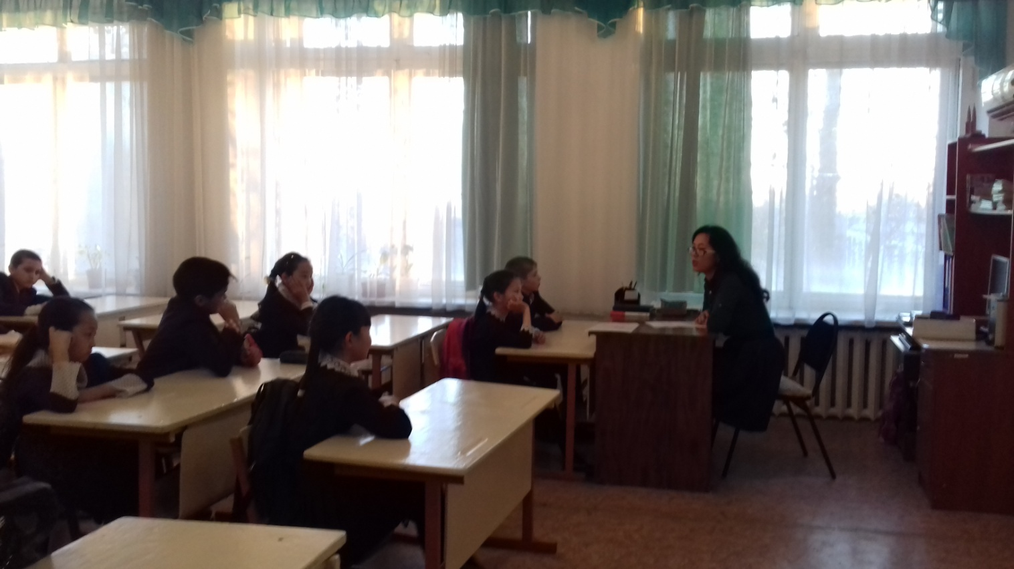

**2 остановка «Добрых слов»**

- Доброта, милосердие, радость и переживание за других создают основу человеческого счастья. Человек, который делает добро другим, чувствует себя счастливым. Быть вежливым к окружающим – это тоже доброта.

- От кого вы часто слышите добрые слова?

- Много добрых слов в приветствиях, пожеланиях, с которыми мы часто встречаемся в жизни.

-Вспомните, а часто ли вы употребляете добрые слова?

-У меня есть необычный, волшебный стул. У того, кто на него садится сразу видны все его самые лучшие качества.

**Игра** «Волшебный стул» - тот, кто оказывается на волшебном стуле, услышит о себе только самые приятные слова, о своих самых лучших качествах.

- Анализ ситуации: Как ты себя чувствовал, когда сидел на волшебном стуле? - А что чувствовали те, кто говорил о хороших качествах одноклассников?

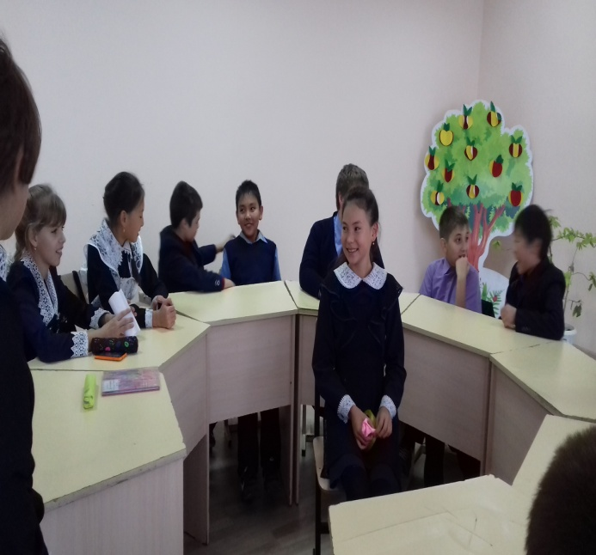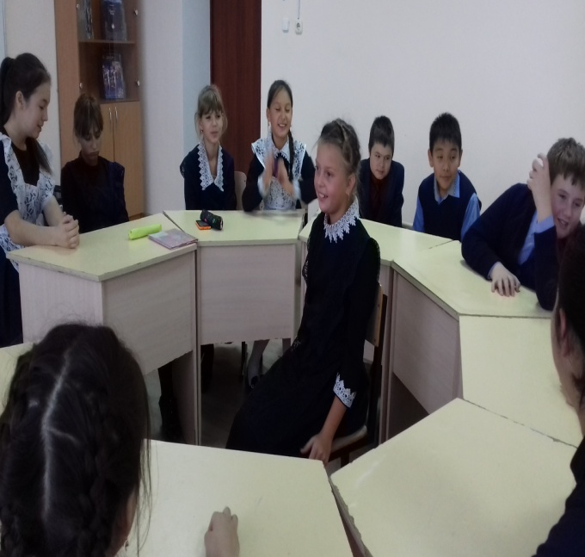

**3 остановка «Друзья»**

Всегда ли дружба важнее всего?

-А сейчас я вам предлагаю послушать и спеть песню “ Настоящий друг”

**Песня “Настоящий друг”**

-Кого мы можем назвать настоящим другом? (ответы детей)

**4 остановка «Добрая»**

- Ребята, скажите, а легко ли быть добрыми?*(Ответы детей)*

- Быть добрым одновременно легко, и совсем не просто. К сожалению, не всегда мы относимся друг к другу с пониманием. У каждого из нас свои достоинства и свои недостатки.

- Быть добрым человеком необходимо учиться всю жизнь. А помогают нам в этом не только наши родители, учителя, но и старые, добрые сказки. Ведь именно в сказках «Добро всегда побеждает зло»

**Игра «Сказочный герой –добрый и злой»**

- Давайте, ребята, вспомним, какие сказочные герои творили добрые дела, приносили радость окружающим.. Я называю сказочного героя

-Добрый герой –похлопали в ладоши ,злой герой –закрыли глаза руками

Иван-царевич, Кащей Бессмертный, Золотая Рыбка, Дюймовочка , Карабас-Барабас, Золушка, Красная Шапочка, гуси-лебеди, Баба Яга, Морозко, Мальвина,Папа –Карло

- А на какого героя вы хотели бы быть похожим? Почему? (Ответы детей)

**5. остановка «Взаимопонимание»**

***- Взаимопонимание*** определяется способностью наблюдать за людьми, умением по малейшим движениям лица, позы понимать душевное состояние окружающих, их стремления и желания.

**Задание учащимся «О чем говорят глаза»:** посмотрите на своего соседа по парте. Попробуйте определить, в каком настроении ваш товарищ, как он себя чувствует, о чем думает, чем озабочен. Обменяйтесь своими наблюдениями, выводами.

**6 остановка «Семья»**

- Семья это дом, это папа и мама, дедушка и бабушка, это любовь и забота, труд и радость, несчастия и печали, привычки и традиции. Город Семья богат легендами. Я расскажу одну из них.

– В давние времена жила одна семья, и в ней царили мир, любовь и согласие. Молва об этом долетела до правителя тех мест, и он спросил у главы семьи: «Как вам удается жить никогда не ссорясь, не обижая друг друга?» Старец взял бумагу и написал на ней что-то. Правитель посмотрел и удивился; на листе было написано 100 раз одно и то же слово**–«ПОНИМАНИЕ».**  
– Благодаря легенде в городе СЕМЬЯ появилась площадь ПОНИМАНИЯ, на которой каждый день можно видеть чудо.

**ПОНИМАНИЕ – это главный закон семейного счастья.**

Какие качества вы цените в своих родителях?

- Хорошо , когда родители умеют слушать, давать советы, прийти на помощь, выручить в трудную минуту. Если вы в ссоре с кем, придите сегодня и помиритесь, почувствуете, как вам станет легче на сердце.

- Когда тебя понимают в семье – это счастье?

**Итог**

**Поделимся своим счастьем**

**(Учитель дает учащимся воздушные шарики)**

Ваше тело, как и этот шарик, сосуд для счастья, от того, какими мыслями, чувствами, поступками вы наполните этот сосуд, зависит ваше счастье.

Учащиеся надувают шары.

**Что вы сделаете со своим счастьем?**

Каждый сам распоряжается своим счастьем, может поделиться с родными и друзьями, может наслаждаться в одиночку, а я лопну шарик, чтобы поделиться своим счастьем с вами**. (Слайд)**

**Вывод:** Никогда не забывайте, что даря счастье близким - вы обретаете больше, ведь добро, отданное вами, вернется в большем количестве.

**ДЕНЬ ЧЕТВЕРТЫЙ.**

Проведение тренинговых занятий с учащимися «Твое здоровье – дело твоих рук!»

**Цель:** формирование у учащихся активной жизненной позиции и определение истинных ценностных ориентаций путем привития навыков ЗОЖ и профилактики воздействия вредных зависимостей, организация профилактической деятельности волонтёров, базирующаяся на активном взаимодействии с общественными и государственными организациями.

**Задачи:**

1. Вместе с учащимися прийти к выводу, что их здоровье на 50% зависит от них самих;

2. Научить некоторым способам сохранения здоровья;

3. Развитие силы воли и творчески способностей.

“Здравствуйте!” говорим мы при встрече друг другу, желая, в первую очередь, здоровья, а уже потом всего остального. Мы можем менять свои костюмы, прически, но не можем менять себя. Организм нам дается один на всю жизнь. Очень важно это помнить и заботиться о нем. Надо помнить, что каждый кует свое здоровье сам. В современном мире людей больше волнует финансовый достаток, наличие дорогих вещей, компьютеры и машины. А ведь здоровье - это самое дорогое, чем обладает человек. А ведь здоровье – это самое дорогое, чем обладает человек.

Давайте возьмемся за руки и пожелаем здоровья друг другу (каждый по очереди говорит всем «Здравствуйте» ).

**Снежинка индивидуальности.**

Цель: показать всем, что каждый индивидуален и мы все разные.

Каждому раздают одинаковую бумагу А4. Все должны будут выполнять задания, которые произносит ведущий:

1) сверните листок бумаги пополам;

2) Оторвите верхний правый угол;

3) Еще раз сверните лист и оторвите верхний левый угол;

4) Вновь сверните бумагу и оторвите нижний правый угол;

5) еще раз сверните бумагу и сорвите нижний левый угол. Теперь всем нужно развернуть снежинку, поднять и показать всем. Попробуйте найти копию своей снежинки. Ее нет! Точно также нет одинаковых людей. Все мы индивидуальны! Точно также наше здоровье у каждого свое: у кого-то крепче, чье-то слабее. Но каждый может укрепить свое здоровье и мы сегодня будем говорить об этом.

**Упражнение "От чего зависит здоровье?”**

Цель: определить, что собственное поведение, образ жизни является главнейшим фактором, влияющим на здоровье человека.

Ход упражнения.

Вы знаете, что на здоровье человека влияет очень много факторов. Мы по кругу пустим мягкое сердечко, как символ здорового организма, и вы должны будете по очереди ответить от чего зависит здоровье.

Полученные ответы обсуждаются в группе. И ведущие подчеркивают, что мы сами ответственны за свое здоровье, но некоторые факторы как наследственность, здравоохранение (мытье рук, закаливание, правильное питание и т.д.), окружающая среда и образ жизни влияют на наше здоровье.

**Разминка.**

Цель: создание благоприятного настроения для творческой и продуктивной работы.

Ведущий предлагает критерий, согласно которому участники игры меняются местами:

- Поменяйтесь местами те, кто каждый день чистит зубы утром!

- Поменяйтесь местами те, кто каждый день чистит зубы утром и вечером.

- Поменяйтесь местами те, кто каждый день делает зарядку.

- Поменяйтесь местами те, кто хорошо кушает в столовой.

- Поменяйтесь местами те, кто вовремя ложится вечером спать.

- Поменяйтесь местами те, кто всегда внимательно слушает родителей и учителей.

- Поменяйтесь местами те, кто хочет быть здоровым. 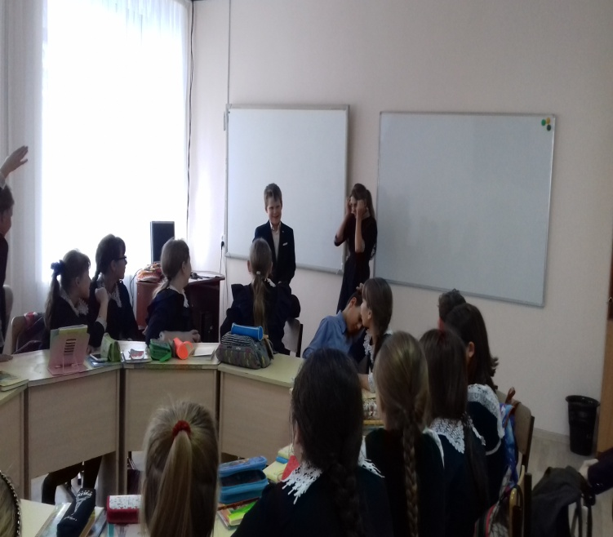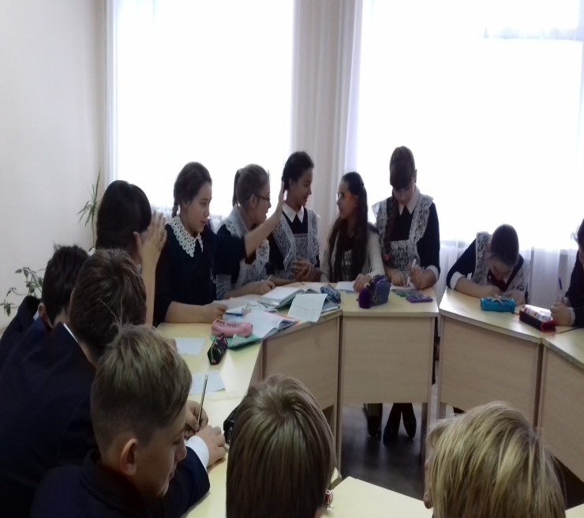

**Упражнение ’’Путь здоровья"**

Цель: активизировать видение участниками того, что является здоровым образом жизни, в каких действиях и поступках он проявляется.

Ход упражнения.

Участники делятся на две подгруппы, каждая из которых получает ватман, на котором должны будут написать действия и поступки, которые, по мнению участников, способствуют здоровому образу жизни. Каждая подгруппа зачитывает свой вариант ответа. После проводится подвижная часть упражнения.

Подвижная часть «Путь здоровья»:

Я могу махать рукой,

Я могу крутить ногой,

Я могу в ладоши хлопать,

Я могу ногами топать,

Я могу присесть и встать

И сначала все начать.

Теоретическая часть упражнения «Путь здоровья»

Учащиеся садятся в круг и слушают ведущих. По возможности что-то добавляют.

Гигиена. Ни для кого не секрет, что здоровье начинается с личной гигиены. К ней относится чистота тела и ежедневный уход за полостью рта. Немаловажное значение также имеет и выбор белья. Оно должно соответствовать климату, времени года и роду занятий. После возвращения из школы нужно сменить ученическую форму на домашнюю одежду. Она должна быть удобной и легкой. Все это способствует лучшему отдыху.

Сон. Хороший отдых обеспечивает нам также полноценный сон. Что же влияет на глубину сна? Чтобы сон был глубоким, надо вставать и ложиться спать всегда в одно и то же время. Комнату перед сном обязательно надо проветривать, а лучше всего спать с открытой на ночь форточкой. Полезна небольшая прогулка перед сном на свежем воздухе. Мешают засыпанию яркий свет, шумные игры, громкие разговоры, длительные просмотры телепередач. Соблюдение гигиены сна позволит зарядиться бодростью, улучшит настроение.

Движение. Несколько энергичных упражнений прогонят сон, вовлекут в работу важные органы и системы организма, укрепят мышцы. Начинать утро с зарядки - значит встать пораньше с постели и успеть за день сделать много хороших и добрых дел. Благодаря утренней физической зарядке, школьник не только укрепляет здоровье, но и приобретает такие качества, как ловкость, смелость, выносливость, настойчивость, целеустремленность. Замечено, что у школьников, систематически занимающиеся гимнастикой, успеваемость намного выше.

Закаливание. Одним из важнейших слагаемых здоровья является закаливание. С его помощью можно избежать многих болезней и на долгие годы сохранить работоспособность, умение радоваться жизни. Особенно велика роль закаливания в профилактике простудных заболеваний. Не случайно прославленный русский полководец А.В. Суворов, будучи от рождения хилым и болезненным, благодаря неотступно проводимому на протяжении долгих лет закаливанию, сумел стать выносливым и стойким человеком, невосприимчивым ни к холоду, ни к жаре. До преклонного возраста легендарный полководец сохранял неукротимую энергию, жизнерадостность.

Питание. Не менее важно для здоровья человека правильное питание. Рацион школьников обязательно должен содержать витамины, так как они повышают сопротивляемость организма к инфекционным заболеваниям. Поэтому нужно употреблять зелень, фрукты, овощные и фруктовые соки.

Отсутствие вредных привычек. Ни одна из вредных привычек не уносит столько здоровья, как курение табака и употребление алкогольных напитков и наркотиков. Выкуренная сигарета ведет к бессоннице, убытку сил, отсутствию аппетита. Похитителем рассудка — так называли алкоголь с давних времен, считая его причиной многих преступлений. Под влиянием алкоголя резко ухудшаются речь, внимание, разрушаются печень, почки и другие системы человеческого организма. К вредным привычкам также относятся переедание, чрезмерный просмотр телевизора и компьютерная телефонная зависимость. С вредными привычками нужно бороться. И начинать нужно с регулярных занятий физкультурой и спортом.

Добрые слова. Мы всегда должны задумываться над тем, какие слова мы говорим людям, ведь от этого зависит настроение окружающих. Чем приятнее и красивее ваши слова, тем крепче и здоровее сердца ваших родных и близких. Ведь добрые слова способствуют укреплению здоровья.

**Рефлексия**.

Цель: создание благоприятной атмосферы и положительных эмоций у детей по окончании мероприятия.

У всех у нас есть мыльные пузыри. Сейчас мы все будем пускать пузыри для положительного завершения нашего тренинга. Мыльные пузыри у нас сегодня, как символ чистоты и здоровья. Ведь здоровье наше очень хрупкое и зависит во многом от нас самих.

Мы желаем вам, ребята,

Быть здоровыми всегда,

Но добиться результата

Невозможно без труда.

До свидания, до новых встреч!

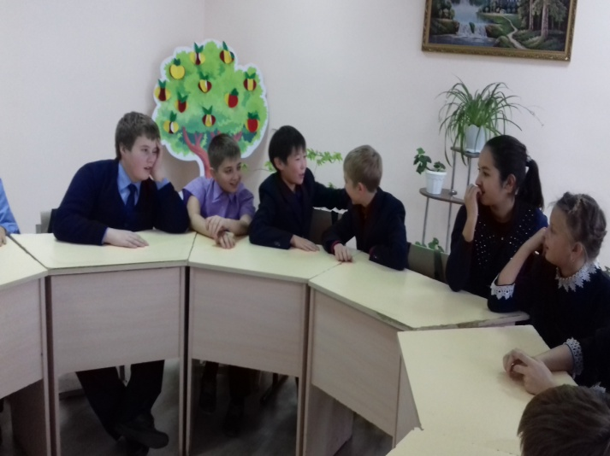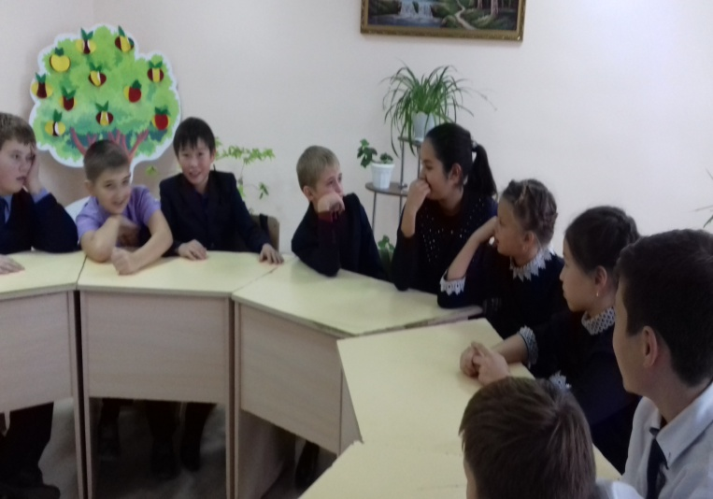**ДЕНЬ ПЯТЫЙ**.

Конкурс коллажей на тему:

«Мир позитива!»

«Сделаем нашу жизнь ярче!»

**Цель:** определить понятие позитива и дружбы у учащихся.

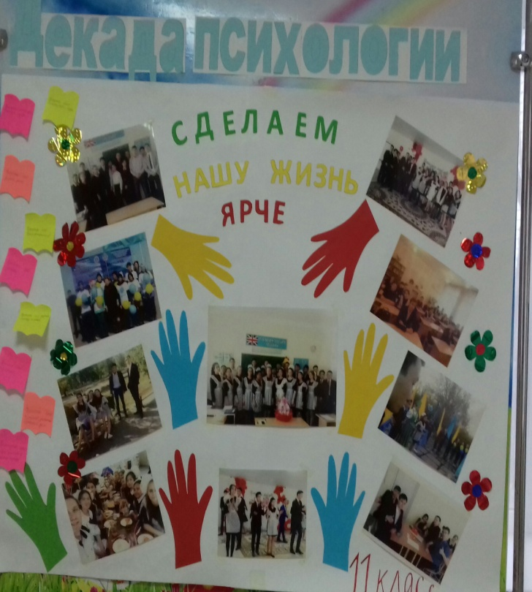 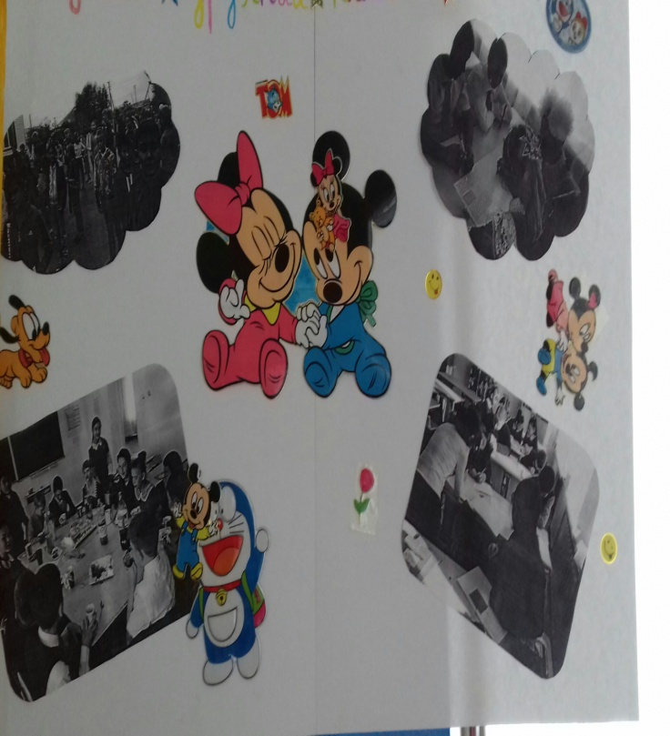

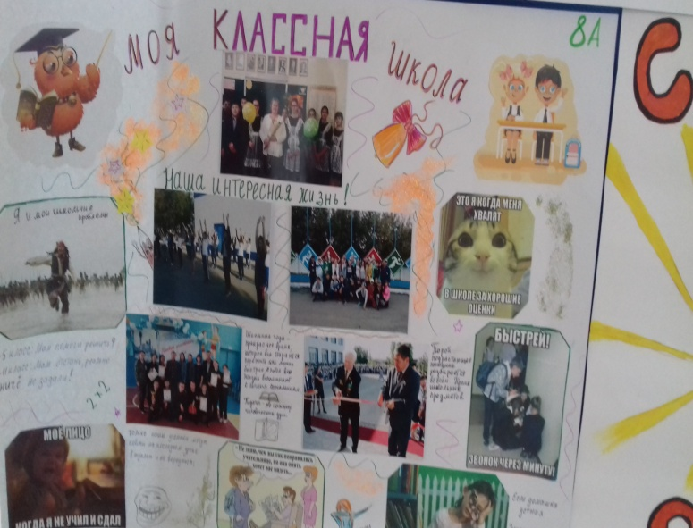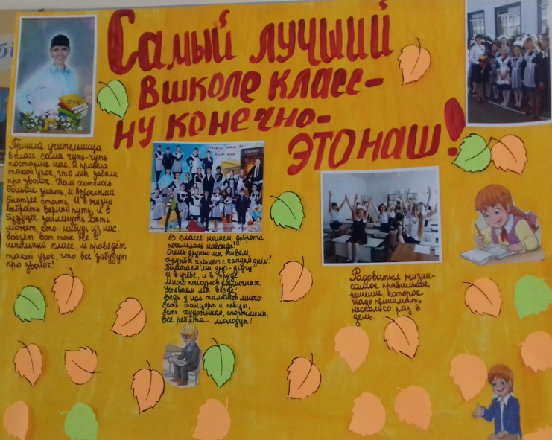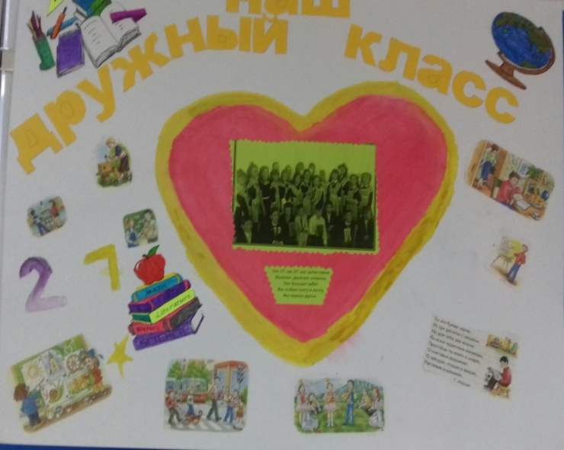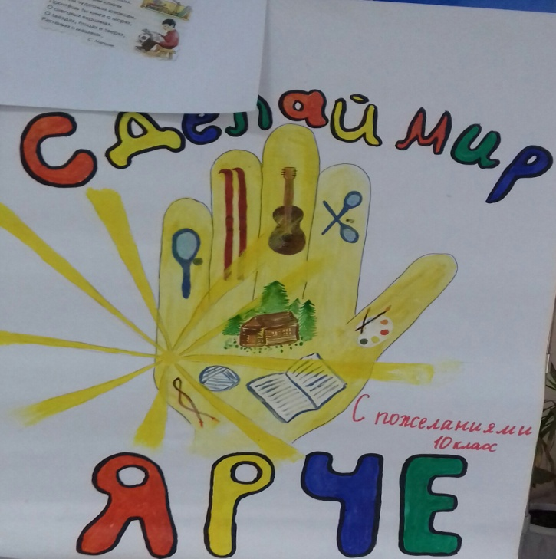

На протяжении всей декады с учащимися проводились игры, акции в которых все с удовольствием принимали участие. Были подведены итоги игры «Следопыт» (за сутки командам Учащихся были розданы вопросы-задания). От игры учащиеся испытали удовольствие, удовлетворение, получили массу хороших впечатлений, было много шуток и смеха

Учащиеся активно принимали участие в проведении «Недели психологии».

Каждый человек сам строит сценарий своей жизни и сам может разукрасит ее яркими красками, любви, дружбы, добра, понимания и сотрудничества.